**咪咕文化**

**产品需求文档(PRD)**

**（V3.6.2）**

C:\Users\ADMINI~1\AppData\Local\Temp\WeChat Files\590637531216426107.png

**咪咕文化科技有限公司**

**2020年11月**

**修订记录**

|  |  |  |  |  |
| --- | --- | --- | --- | --- |
| 版本号 | 修订日期 | 修改人 | 修改内容 | 修改原因 |
| USS\_music\_v3.6.2 | 2020-11-30 |  | 1、搜索接口过滤无全曲版权作品  2、原唱标识同步  3、支持搜索彩蛋功能  4、通过客户端和搜索sdk版本号减少刷量风险 | 新增需求 |

# 目录

[1. 前言 3](#_Toc32589)

[1.1. 文档说明 4](#_Toc32625)

*[1.2.](#_Toc16171)* [术语及缩略语 4](#_Toc16171)

[2. 产品背景 4](#_Toc20412)

[2.1. 产品概念及目标 4](#_Toc15936)

[2.2. 产品形式 5](#_Toc9146)

[2.3. 业务服务对象及业务范围 5](#_Toc27435)

[3. 产品业务需求 6](#_Toc19564)

[4. 产品功能需求 7](#_Toc25689)

[4.1. 搜索接口过滤无全曲版权作品 7](#_Toc19391)

[4.2. 原唱标识同步 7](#_Toc32767)

[4.3. 支持搜索彩蛋功能 8](#_Toc31888)

[4.4. 通过客户端和搜索sdk版本号减少刷量风险 9](#_Toc2073)

[5. 其他要求 10](#_Toc14910)

[5.1. 兼容性需求 10](#_Toc23621)

[5.2. 可测试性需求 10](#_Toc26811)

# 前言

## 文档说明

本文档主要针对咪咕统一搜索项目咪咕音乐子公司的需求提出全面要求，详细描述了需求的业务交互流程, 用于指导后续的系统改造开发和联调测试，是后续统一认证相关技术方案和产品实现的依据之一。

本文档由tsg归口。

本文档主要起草人：段伟伟

## 术语及缩略语

| 词语 | 解释 |
| --- | --- |
| 产品 | 歌曲的MV、彩铃、振铃、全曲、随声听、无损、等属性。 |

# 产品背景

## 产品概念及目标

针对咪咕音乐的搜索功能主要指通过提供多种搜索入口和方式，让用户能够快速且便捷地进行搜索，同时通过一系列的算法和规则等，向用户输出其想要的或推荐的内容。

* **提供搜索入口**
  + 主要功能目标1：拓宽并优化用户搜索的渠道和方法。
* 引导搜索输入
  + 主要功能目标1：帮助用户快速输入。
  + 主要功能目标2：进行搜索词匹配。
  + 主要功能目标3：帮助用户快速定位搜索词。
* 优化搜索结果
  + 主要功能目标1：准确且快速露出歌曲、专辑、视频、歌单、歌词、活动等用户搜索目标内容。
  + 主要功能目标2：优化搜索结果内容排序。
  + 主要功能目标3：优化搜索结果界面呈现方式。
  + 主要功能目标3：推荐相关内容，增加优质资源露出机会。

## 产品形式

咪咕统一搜索主要包括统一搜索系统和运营管理系统两个部分。前者为各子公司提供搜索能力API接口，根据不同的搜索需求，返回特定的搜索结果。后者通过WEB管理系统为运营人员和管理员提供运营管理、搜索规则、分析统计等功能。

## 业务服务对象及业务范围

|  |  |
| --- | --- |
| 用户类型 | 服务内容 |
| 互联网用户 | 咪咕音乐APP/WEB产品的互联网使用者。 |
| 搜索运营人员 | 咪咕音乐的搜索相关业务的运营人员。 |
| 管理员 | 统一搜索平台的管理员。 |

# 产品业务需求

*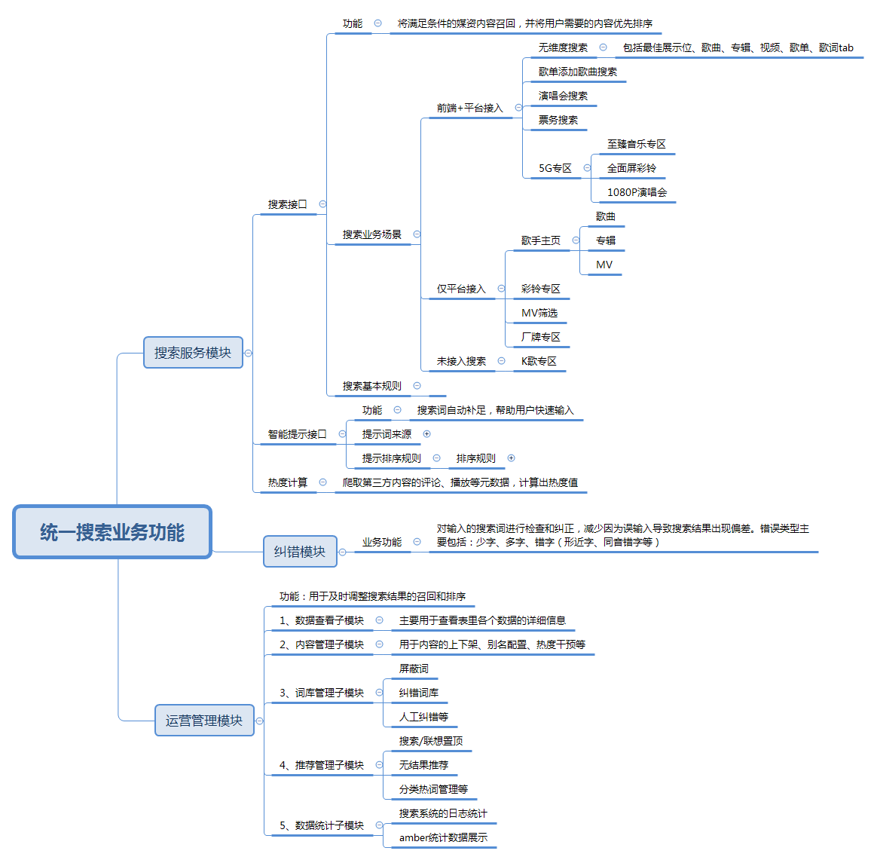*

用户在APP前端通过不同的搜索入口（搜索框、搜索历史、搜索发现、热门搜索、联想提示、多重筛选搜索、分类标签搜索等），利用文字或语音等搜索方式，在APP前端输入想要获取的信息，发起搜索请求，搜索后端接收到搜索请求后，进行意图识别，在数据库中进行相关数据的检索，然后利用各种算法等规则对相关内容进行排序，同时人工可通过在运营平台上进行查看及操作来对结果进行干预，最后向用户输出最终搜索结果。

# 产品功能需求



## 搜索接口过滤无全曲版权作品

|  |  |
| --- | --- |
| 需求标示 | 需求描述 |
| 00750337727 | 搜索接口过滤无全曲版权作品，涉及接口如下：  1、联想提示；  2、无维度搜索、歌曲搜索；  3、SAM接口。 |
| 需求规格：  无 | |

## 原唱标识同步

|  |  |
| --- | --- |
| 需求标示 | 需求描述 |
| 00750337697 | 咪咕音乐cms暂定12月12号上线原唱标识，为了避免后续处理存量数据工作量大，搜索计划同步升级数据处理逻辑，支持解析原唱标识，用于后期的原唱icon展示。 |
| 需求规格：  无 | |

## 支持搜索彩蛋功能

|  |  |
| --- | --- |
| 需求标示 | 需求描述 |
| 00750337696 | 【需求背景】  按照悟空部署的12月M-ONE推广计划，圣诞节期间（12月15日-12月25日）需要在客户端搜索栏上线输入口令展示掉落圣诞礼物的动效。  【需求描述】  当用户输入口令后，前端展示随机动效。  1、 运营管理平台   * 支持口令配置，即关键词配置，支持多值； * 支持配置口令的生效失效时间（精确到分）； * 支持配置同一设备动效可展示的次数，默认不限制次数，只要搜索关键词即可出动效； * 支持配置口令关联动效需要的图片地址（支持多值）以及动效出现的概率； * 支持配置图片掉落个数和速度。   IMG_256  2、 搜索接口/门户   * 需要在进入搜索启动页（实时热词所在页面）时将动效需要的图片地址返回给前端预加载； * 当搜索词命中任意口令时，根据运营平台配置的概率从图片地址中随机选择一个返回给前端。   3、 客户端   * 当后端返回图片地址后，前端可从顶部展示图片掉落的动画（路径随机），参见微信输入“生日快乐”后的动效； * 动效展示时长暂定为3s钟； * 在动效展示过程中不影响原有页面的操作； * 若后端设定该口令对应的动效在一个设备上只能展示一次，则当用户再次搜索时，不再展示该动效；否则，仍然支持展示。当一个动效未展示完，再次搜索时原有动效取消，重新展示动效。 |
| 需求规格：  无 | |

## 通过客户端和搜索sdk版本号减少刷量风险

|  |  |
| --- | --- |
| 需求标示 | 需求描述 |
| 00750337639 | 【需求背景】  sdk在3.2.0版本和搜索门户配合优化了防刷量措施，现在通过分析搜索日志，发现请求中会仿造sdk版本号绕过校验。  【需求描述】  门户增加配置，通过控制客户端版本号与sdk版本号的对应关系增加防刷力度。由于转化率计算现在已经限制从客户端v7.0.0（集成sdk v3.3.0）以上开始计算，所以当前增加限制为：若客户端版本号大于等于7.0.0，则限制sdk的版本号也要大于等于3.3.0（注意下ios和android sdk的版本号前缀不一样），否则认为该请求为刷量请求。  以下为异常请求：  IMG_256 |
| 需求规格：  无 | |

# 其他要求

## 兼容性需求

## 可测试性需求